揭示地产与权力的真相
香港大地产商私人助理敢言之作
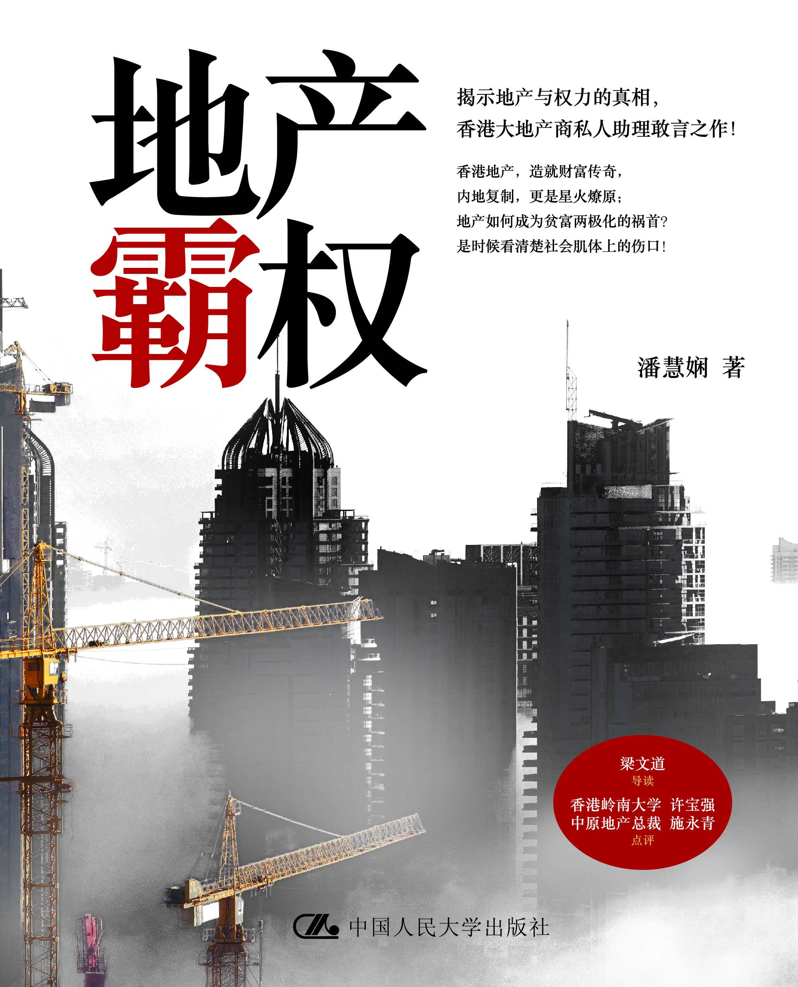
地产霸权
财经/房地产
书名：地产霸权
书号：ISBN 978-7-300-13122-1
著者：潘慧娴
开本：16开
出版时间：2011.1
定价：39.80
出版社：中国人民大学出版社

◎ 本书卖点
- 深入分析各大地产商的运作模式，以及政府的政策如何有助他们进一步扩张势力，导致目前楼价高企，是香港第一部以详尽数据及数据引证地产业垄断情况的专书。
- 以地产业作为出发点，深入分析香港贫富悬殊、经济难以进一步发展的原因，让读者对香港的政治、经济、民生局面有宏观的掌握。
- 作者曾经是香港最大的地产公司及新鸿基地产集团创办人郭得胜的私人助理，做了八年，后来加入了另一个大的发展商嘉里建设，负责土地和物业的股价跟收购，参与规划和契约修订的工作，对香港地产业的运作非常熟悉，并了解整个集团日常业务运作，书中提供了第一手的资料。

◎ 读者定位
对时事、社会民生问题感兴趣的读者，包括政策研究者、新闻从业人员、学生及其一般读者。

◎ 作者简介
潘慧娴（Alice Poon），曾任新鸿基地产集团创办人郭得胜的私人助理达八年，其后加入嘉里建设，任策划发展经理，负责土地及物业的估价与收购，并参与规划及契约修订的工作，对香港地产业的运作极为熟悉。作者亦曾于加拿大卡加利市任职于石油土地收购代理公司，并负责宣誓专员工作，及于多伦多从事地产发展业务。近年作者经常在网上媒体发表评论文章及博客写作。作者现于加拿大居住及工作。

◎ 内容简介
香港，华人世界最富裕社会，自由经济的天堂，曾经最推崇“勤劳致富”的地方，却被持续飚升的楼价，弄得怨声载道。中产阶层财富流失，草根民众生计艰难。相形之下，大地产商却富者更富，富可敌国。香港的今天，出现了很严重的仇富心理。

原因何在？本书作者潘慧娴，曾任新鸿基地产集团创办人郭得胜的私人助理达八年，其后加入嘉里建设，负责土地及物业的估价与收购。藉其从事地产发展业的专业经验，配合详尽的数据和理性叙述，深入解析香港地产业的运作与结构，缕述香港地产在数十年来的发展中，如何沦入被大地产财团垄断的现状。

作者更从地产业延伸，认为“地产霸权”已扩展至公用事业及零售服务业，成为香港贫富悬殊、民怨沸腾的罪魁祸首。作者支持自由市场，在书中建议特区政府应立即改善政策，以保障市场公平，不应再纵容地产财团垄断各大行业，阻碍香港经济进一步发展。

中文版《地产霸权》经作者重新修订内容，加入2010年香港地产行业的最新动态，帮助读者透彻掌握香港当前的政经局面。

地产霸权，会在内地重演吗？无法预知，没有答案，但我们似乎看到，地产霸权在香港上空的阴影，正向我们漂移而来……

◎ 名家推荐
林本利（香港理工大学会计及金融学院副教授）
潘慧娴从事地产业多年，难得她有这样的勇气，撰书论述地产市场及公用事业市场的种种不公平的现象。书中所述的，正是她多年来从事地产业的亲身经验和体会，绝非纸上谈兵，可读性极高。笔者在此诚意向读者推荐此书。

黄元山（香港中文大学全球政治经济硕士课程客席讲师）
经济学上有所谓“自然垄断”（natural monopoly），如水、电等，是垄断下有最大的经济效益，但其利润便要受到管制。究竟香港的地产商是否垄断呢？无论你同不同意本书的结论，看完本书后，你肯定会有更深刻的看法。

陈景祥（《信报》总编辑）
本书把土地政策连上权力结构，解释了香港如何出现了一个“亲发展商”的政府，进而论述发展商把王国从物业开拓至公营事业，令本地经济高度集中，因而衍生连串后遗症。作者视野广阔，带引读者从另一个新角度分析土地政策，是一本值得推荐的好书。

◎ 编辑推荐
2009年的时候香港人均本地生产总值是跟瑞士一样的，接近43000美元，但是香港反映贫富差距的基尼系数却高达43.4，仅次于中非共和国的43.6，而高于中国内地的41.5。
香港是居住成本第三高的亚洲城市，是置业成本第四高的国际都会，比东京还高，香港零售商铺租金的高昂在全球排名第二，而这一起源于香港的高地价政策。
2009年，香港700万人口中，有123万人生活在贫困线以下。也就是说，在香港走到街上去旅游、购物去玩也好，你看到的7个人里面，有一个人的收入其实是在贫困线底下的。有10万人居住在环境恶劣的笼屋。
而香港巨富李嘉诚，新鸿基的郭氏兄弟，还有李兆基登上了福布斯富豪榜，跻身全球50大富豪之列，资产净值分别是1260亿港元，820亿港元以及700亿港元。与2003年的资产净值比较，李嘉诚的财富增长了107%，到了2010年5月由这些经济巨头，这香港六大地产家族，控制了香港股市总市值的14.7%，而在1991年到1994年期间，70%的香港新落成的私人房屋是来自7家地产商，55%来自其中的4家。她认为，现在香港的经济实际上是由六大家族财团在控制，这六大家族财团都毫无例外，全都是经营地产业起家的。
跟着香港房地产市场亦步亦趋的内地房地产市场，垄断也在逐步形成，由于拿地的门槛越来越高，不少中小开发商被迫出局，内地地产市场正在向地产大鳄集中。高房价和高租金的出现、房地产市场压倒一切、政商关系开始混浊不清、土地招拍挂造成社会两极严重分化、社会舆论对于房价怨声载道、暴力拆迁无休无止等。
弹丸之地的香港其实就是中国整个内地的一个真实缩影，今天在香港发生的事情也许明天或者后天就非常有可能就会在内地重新真实发生。

◎ 简要目录
序一 林本利
导读 梁文道
前言
第一章 谁控制香港？
地产商跨行业收购
行业垄断导致贫富悬殊
家族垄断 世代相传
操纵香港的六大家族
政府靠拢地产商

第二章 土地就是权力
新封建制度
地产商借移民潮起飞
华资从《中英联合声明》中发现宝藏
换地权益书 奇货可居
更改土地用途的魔法
大地产商在金融危机中获利
公用事业成为土地“寄生虫”

第三章 没有竞争的地产业
凭借收购 不断坐大
更改土地用途 地产商自肥
2002年救市 为保障政府利益
停建居屋 地产商正中下怀
对消委会建议置若罔闻

第四章 公用事业 亦遭垄断
牟取暴利：从出租到物业管理
管制协议令电费过高
煤气公司主导燃气市场
超市寡头垄断
“可加可减”仍有利于巴士公司
政府拒定竞争法
成立委员会只为做样

第五章 经济衰疲民生淍敝
中小地产商被挤出市场
中产财富成过眼烟云
租金高昂令零售业经营困难
经济集中引发裁员和薪酬差距
市民权益日益受损
港交所把持监管权

第六章 反垄断刻不容缓
政府应减少对土地的依赖
须推行低地价政策
土地垄断为各种垄断之母
竞争法促进经济发展
解决贫富悬殊：芬兰模式
把税务负担转至土地
经济转型须脱离地产狂热

附录 地产霸权下的香港

- 建议上架
店面类一级/店头码堆/财经/房地产

